**Eksamensopgave, portfolio, Andreas Otto Brage**

**Navn: Andreas Otto Brage  
E-mail:** [**cph-ab366@cphbusiness.dk**](mailto:cph-ab366@cphbusiness.dk) **Link til portfolio: Aobrage.dk/portfolio/index.html**

**Side 2: Introduktion.**

**Side 3: Projektplanlægning.**

**Side 4: Flow 1, drøm dit portfolio.**

**Side 5: Flow 2, byg dit portfolio.**

**Side 6-7: Flow 3, byg en app.**

**Side 8: Flow 4, Sweetbot.**

**Side 9-15: Flow 5, eksamen.**

**Side 16: Refleksion.**

**Introduktion:**Dette er min opgavebesvarelse til eksamensopgaven på første semester på multimediadesigner uddannelsen på CphBusiness Lyngby. Jeg vil komme igennem alle mine opgaver fra flow 1-4, og mine remakes af disse, samt tilblivelsen af mit nuværende portfolio.

**Projektplanlægning:**

Jeg besluttede først at jeg ville lave min hjemmeside på engelsk. Dette er på baggrund af 2 ting:   
1: Et bredere publikum. Hvis jeg havde valgt at lave det hele på dansk ville min målgruppe blive formindsket væsentligt.  
2: Det viser danskere, som kunne være interesseret i at ansætte mig, eller bare er interesseret i det jeg laver, at jeg er selvsikker i at begå mig på engelsk, og at jeg kan være en del af en flersproget arbejdsplads uden problemer.

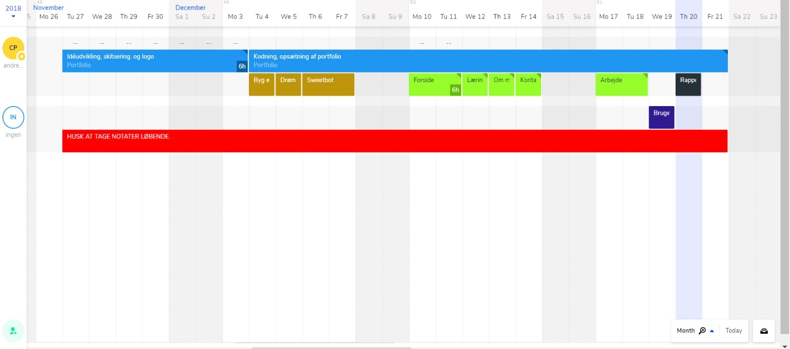Efterfølgende gik jeg i gang med at lave mit Gantt-kort, for at sørge for at kunne arbejde struktureret, og hele tiden kunne følge med på, om jeg er forud for tidsplanen, eller om jeg er bagud og skal arbejde mere fokuseret, for at være med igen.

Gantt-kortets farver betyder:  
Blå: opgaver som udføres løbende med andre opgaver.  
Orange: Remake af gamle flow opgaver.  
Grøn: Kodning af hjemmesider.  
Mørkeblå: Brugertest.  
Sort: Rapportskrivning.

I grove træk fulgte jeg Gantt-kortet. Oprindeligt ville jeg have kodet siderne, før jeg lavede en ny version af flow opgaverne. Men ved nærmere eftertanke ville jeg helst lave de forskellige remakes, så de var klar til at blive sat ind på hjemmesiden, når den var klar. På den måde undgik jeg at kode en side, og så gå i gang med at lave en anden opgave, for at kunne få kodet siden færdigt, og fik generelt strømlinet min arbejdsproces. Brugertesten blev udført på min XD-version af det nye portfolio, ca. midt i opgaveskrivningen og jeg udformede mit portfolio efter tilbagemeldingerne.

**Remake af flow opgaver 1-4 + eksamensopgave**

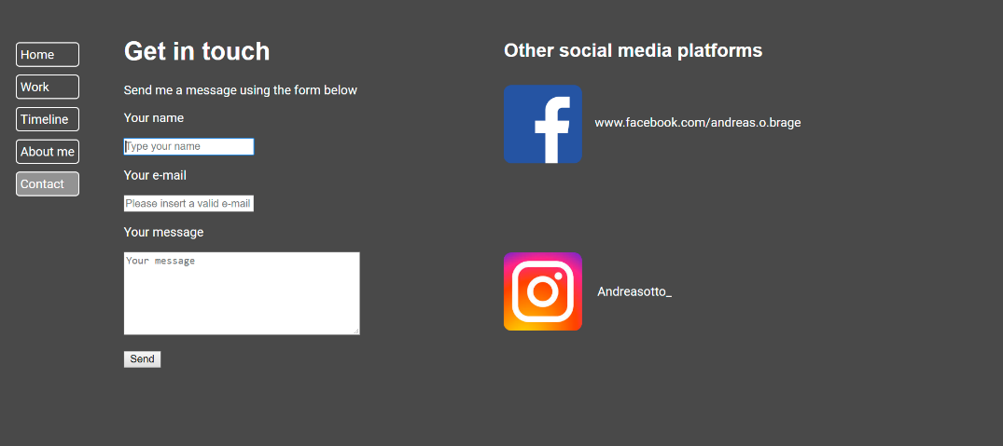 **Flow 1, Drøm dit portfolio:**Som udgangspunkt er det den samme side, bare med en håndfuld forbedringer. Udover det, så slettede jeg min ”Timeline” da jeg ikke følte at den ikke gjorde noget for mit portfolio. Den største visuelle ændring er min kontakt side, som er blevet omarrangeret, for at have en mere ”solid” og sammenhængende følelse.

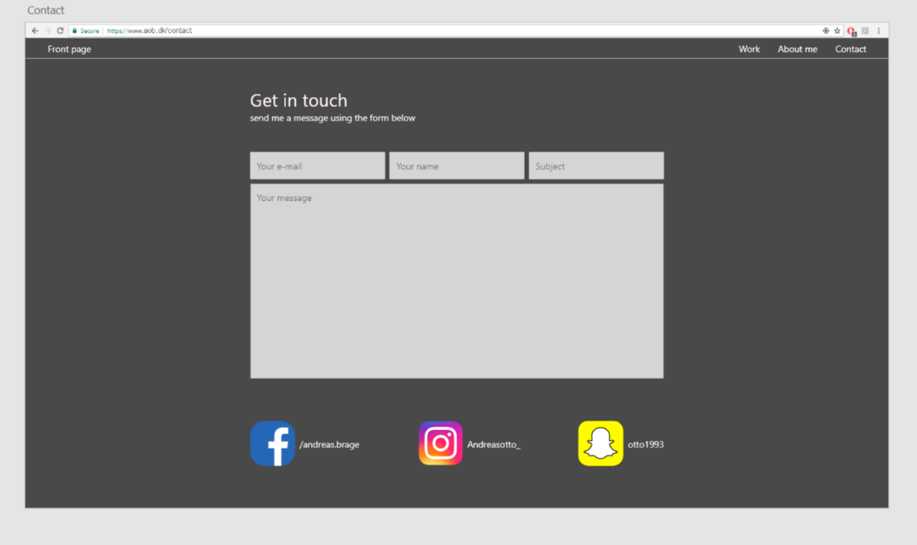Link til den gamle løsning.  
 <https://xd.adobe.com/view/be7e9264-2f5f-4d03-4331-9a940f8fc1c5-c84f/>

Link til den nye løsning  
<https://xd.adobe.com/view/9a5fbbcd-c560-4e50-4183-f835c7a1ecd9-ec6e/>

**Flow 2, Byg dit portfolio:**Dette var den første opgave vi skulle kode, og jeg valgte at kode mit XD projekt, som jeg havde lavet i flowet forinden. Dette gav mig muligheden for at have noget visuelt at gå efter fra starten, og fokusere på kodningen, i stedet for at finde på et nyt layout og indhold.

Min forbedring af flow 2 er mit eksamensprojekt, da min underviser fortalte mig at det var rigeligt, at jeg bare forbedrede XD versionen af mit portfolio, nu hvor mit XD projekt fra flow 1 og mit portfolio fra flow 2 var det samme. Jeg har dog et link til det online portfolio, som kommer her:

<http://aobrage.dk/old/portfolio/index.html>

**Flow 3, Byg en app:**Jeg valgte at bygge en vejrapp i XD, som også skulle fungere som et sted man kunne dele sine billeder af naturen med omverdenen. Min største udfordring med opgaven var designet. Jeg skulle lave ikoner og knapper i Illustrator, hvilket ikke er min force, og det kunne ses på slutresultatet.

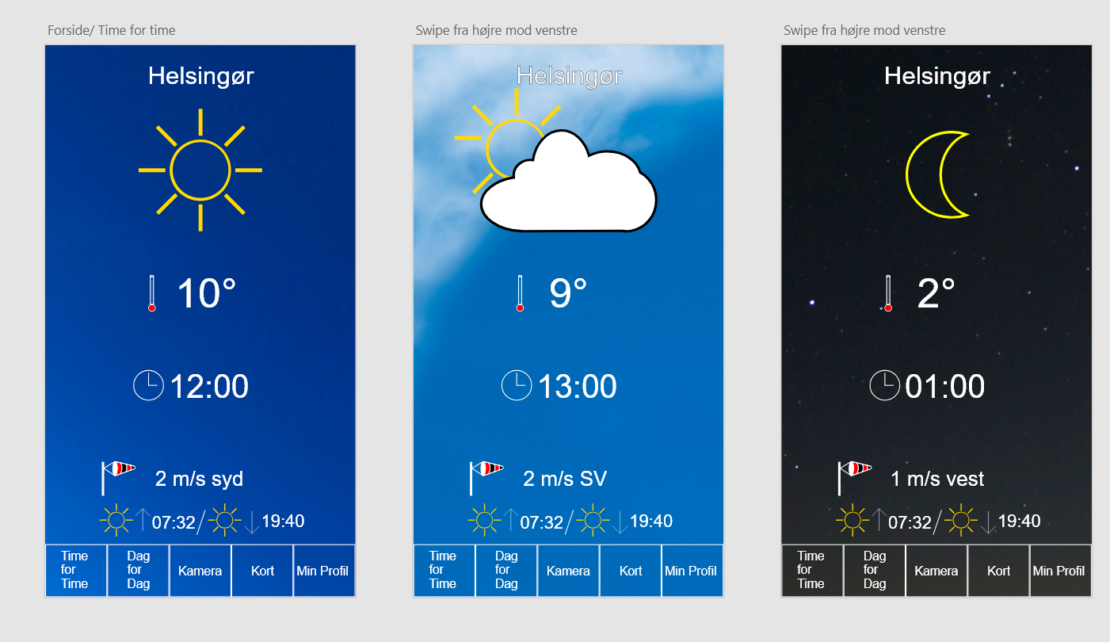

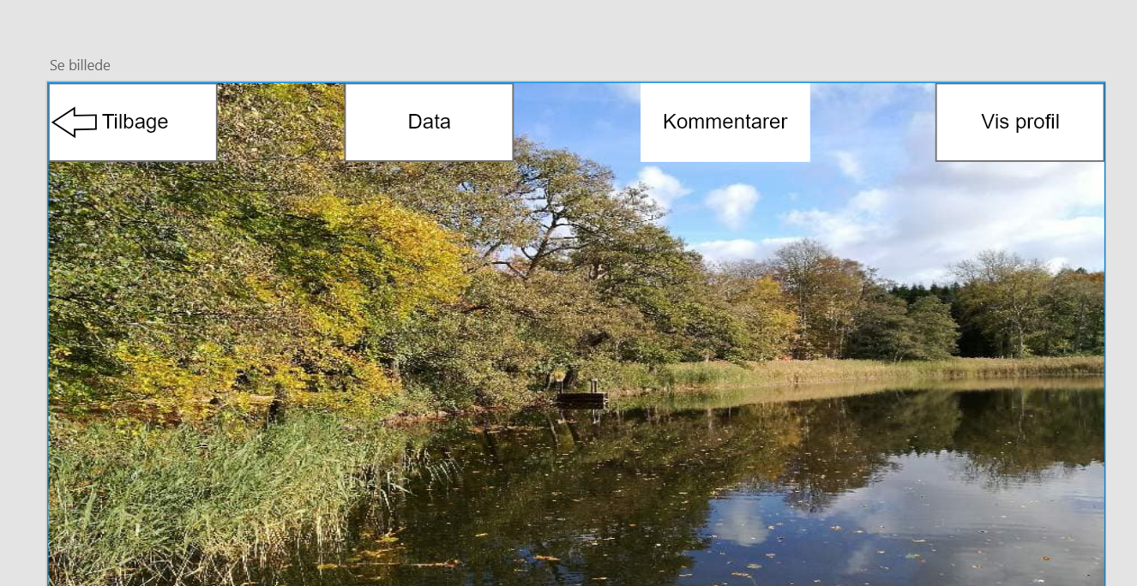

Link til gammel version af vejrappen:  
<https://xd.adobe.com/view/18a00b00-722b-43a1-634e-54af5d6708a9-6e91/>

Jeg besluttede at der skulle en ny løsning til, i forhold til knapperne i appen, for at give den et mindre klodset look. Alle knapperne blev samlet i én menu, og jeg lavede ikoner til hver knap, for at give den et lidt mere interessant visuelt indtryk, i forhold til bare en hvid kasse med noget skrift i. Derudover gav jeg appen navnet ”Weather hub”.

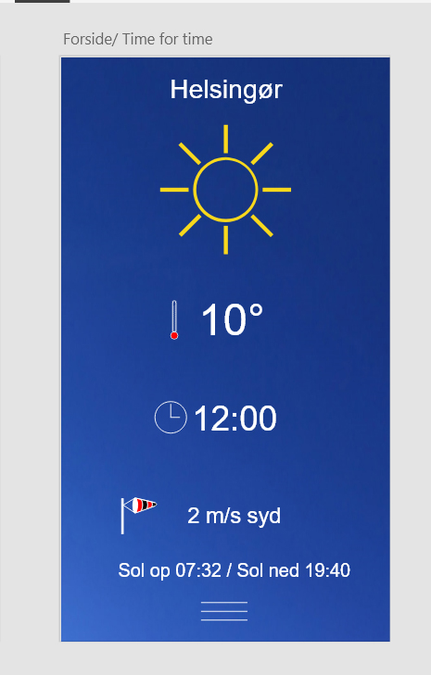

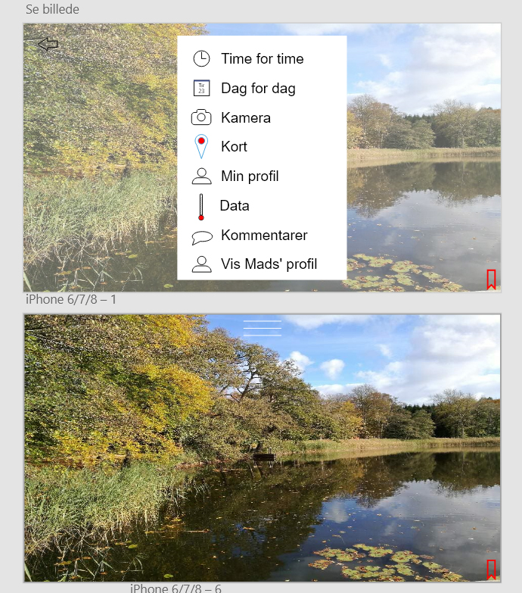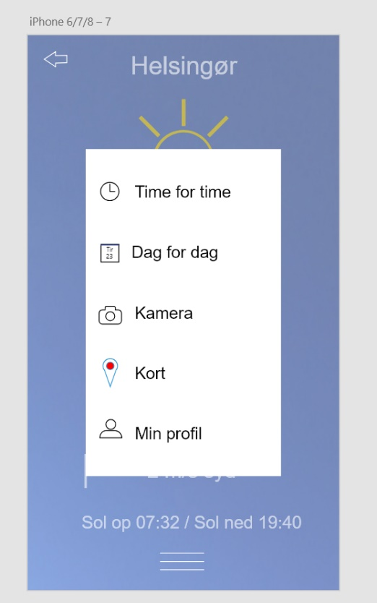

Link til ny version  
<https://xd.adobe.com/view/ae35b147-66e6-4972-48a1-a81367855e3b-d804/>

**Flow 4, Sweetbot:**  
Sweetbot var den første store aflevering, som vi skulle arbejde på gruppevis, hvilket både var en hjælp, men også en udfordring. Det at uddele opgaver viste sig at være en udfordring. Jeg skulle ”bygge” en skabelon i Dreamweaver, som vi skulle kopiere og sætte ind i på hver side, og så derefter redigere indholdet. Problemet var, at vi ikke fik meget indhold lavet og brugte meget tid på at få koden til at virke, bare nogenlunde, hvilket resulterede i et meget intetsigende og kedeligt look. Min løsning på siden var, at ændre i farven på logoet, banneret og baggrunden. Udover det slettede jeg også den gamle forside, da den ikke var fængende nok. I stedet for den satte jeg ”Hotbot” siden til at være forsiden, da farverne fra logoet har større chance for at fange læserens opmærksomhed. Disse små ændringer havde stor effekt på siden generelle udtryk, og var en stor forbedring.

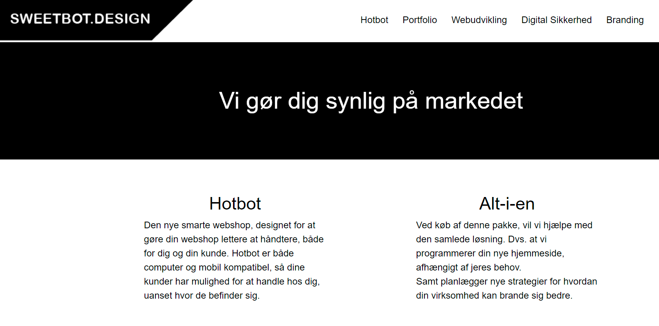

Link til den gamle version af Sweetbot  
<http://aobrage.dk/old/sweetbot/portfolio.html>

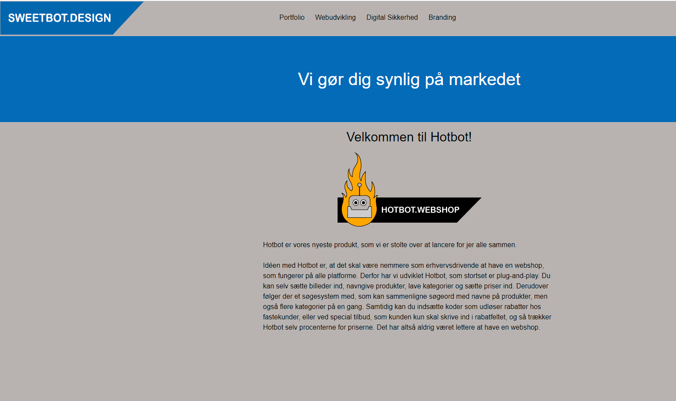

Link til de nye version af Sweetbot  
<http://aobrage.dk/sweetbot/hotbot.html>

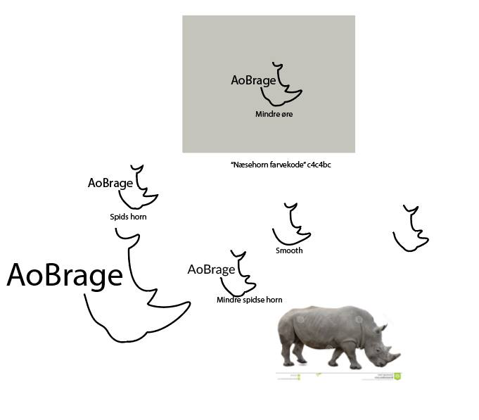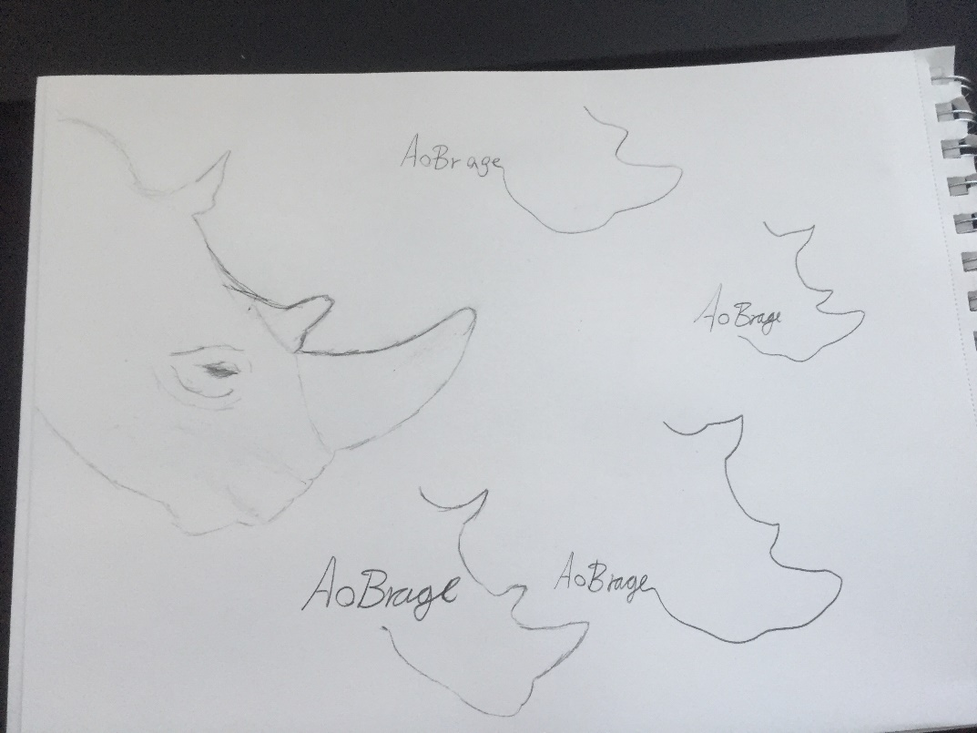**Flow 5, eksamen:**Det første jeg gik i gang med i eksamensprojektet var Gantt-kortet, som jeg har vist tidligere. Efterfølgende gik jeg i gang med at skitsere mit logo, og jeg blev hurtigt enig med mig selv om, at det skulle have noget med et næsehorn at gøre, da mit mellemnavn er Otto, og jeg er blevet kaldt et næsehorn hele mit liv. Dette var den første grove skitse til hvad der skulle blive mit logo.  
Selvfølgelig vil udlændinge ikke forstå referencen til ”Otto er et næsehorn”, men jeg tænkte at det var en sjov lille reference, som danskere ville forstå.

Da jeg var tilfreds med mit logo, gik jeg i gang med at komme med udkast til hvordan min side skulle se ud. Dette foregik i XD, hvor jeg kom med en del udkast. Jeg ville gerne have noget med både kodning og illustrator ind i forsiden, så der var et billede af, hvad jeg gjorde mig i.

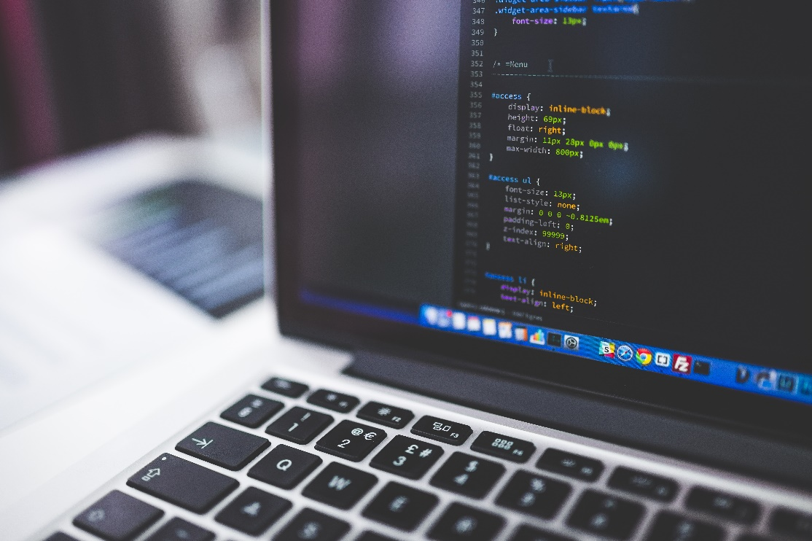Dette fungerede ikke særlig godt.  
Det så klodset og ikke særlig professionelt ud. Men jeg holdt fast i, at jeg ville have noget med kodningen, da den gav et billede af hvad jeg kunne finde ud af. 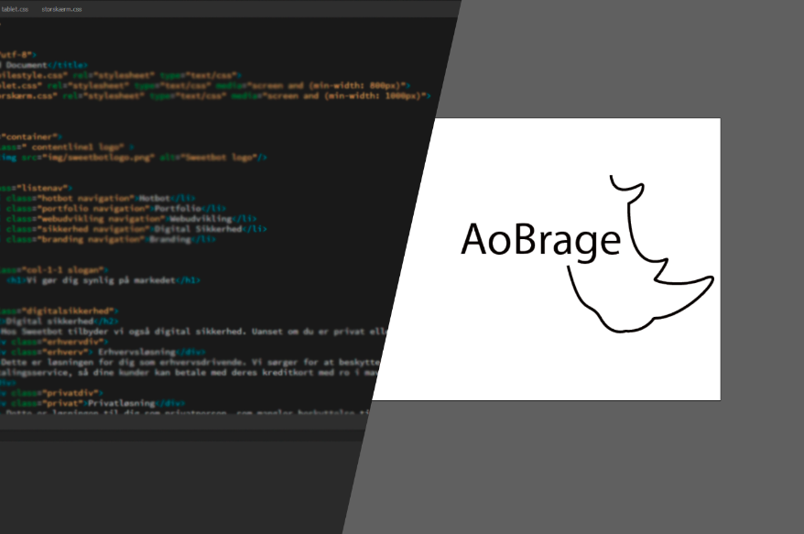

Jeg fandt dette billede, og så en hel masse muligheder i, at lave min hjemmeside ud fra det.

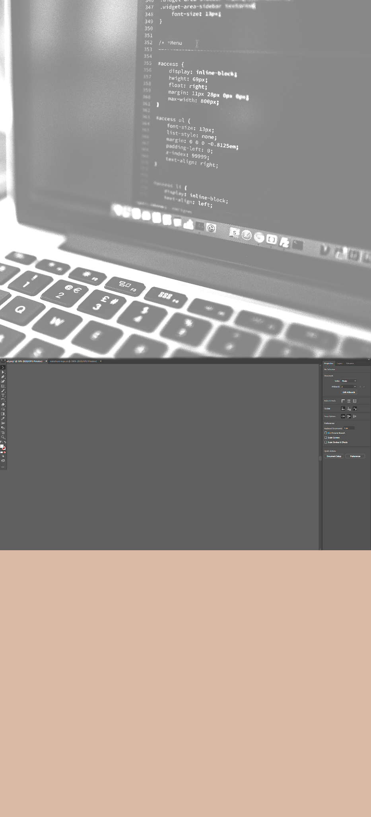Dette var mit første forsøg. Jeg prøvede med   
en one-pager, som skiftede baggrund jo læn-  
gere man kom ned, idéen var at jeg skulle   
have mine opgaver stående på illustrator  
baggrunden, en idé jeg godt kunne lide,  
men som jeg bare ikke kunne få til at hænge  
sammen. Jeg blev også i tvivl om hvad jeg   
skulle fylde resten af siden ud med, og   
gik væk fra one-pager idéen.

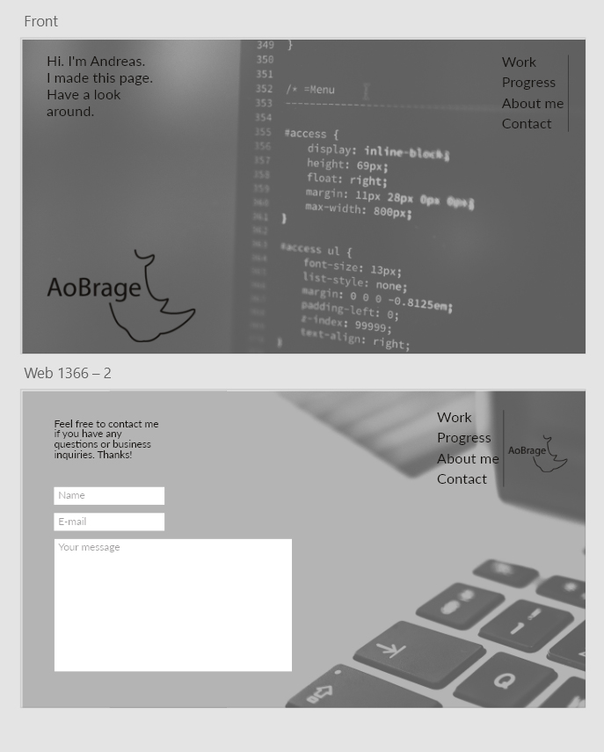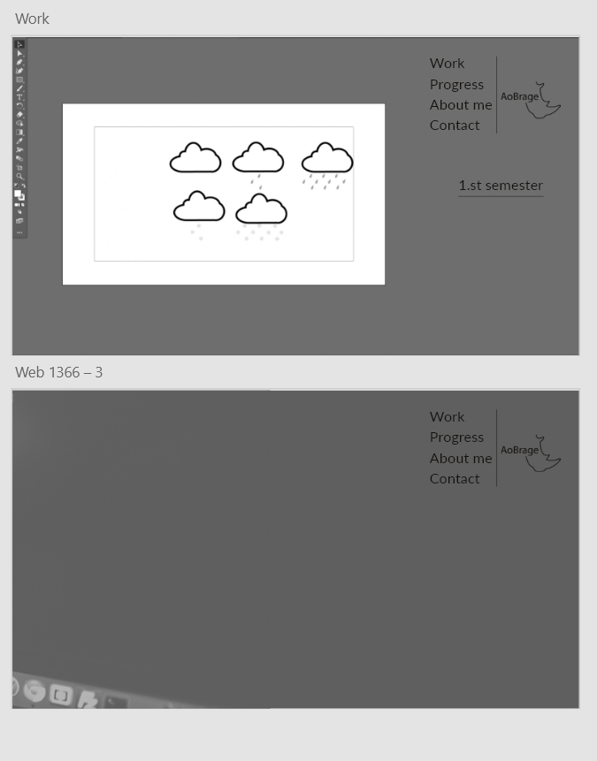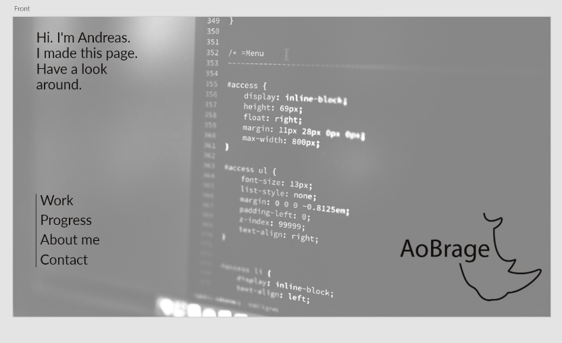Dette billede var første gang jeg synes at jeg ramte noget rigtigt. Dette blev udgangspunktet for mit portfolio, så jeg gik i gang med at lave en XD mockup, for at se om jeg kunne få det til at virke, og hvordan de andre sider skulle se ud.

Mit XD-projekt var jeg meget tilfreds med. Men efter brugertesten viste det sig at folk generelt synes, at siderne var for grå, kedelige og dystre. Navigationen på siden fungerede fint, der var ingen problemer med at finde rundt. Men den var ikke interessant at kigge på. Derfor kom jeg på, at jeg kunne bruge de eksisterende farver i baggrunden, til at gøre det spændende, og komme lidt væk fra det meget mørke og dystre.

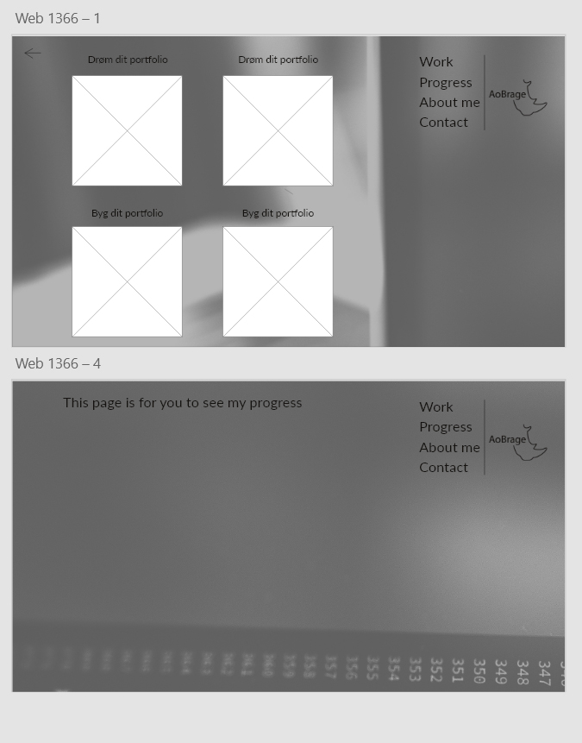

Jeg gik i gang med at tømme billedet for farve,  
men at beholde en enkelt farve pr. side.  
Det endte ud i noget som gjorde det hele meget  
mere spændende at kigge på, og jeg valgte at fortsætte  
med idéen.

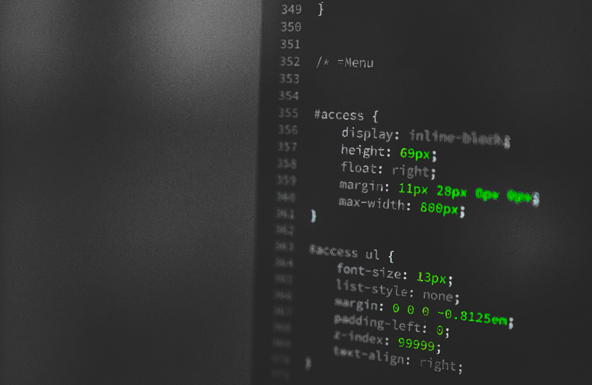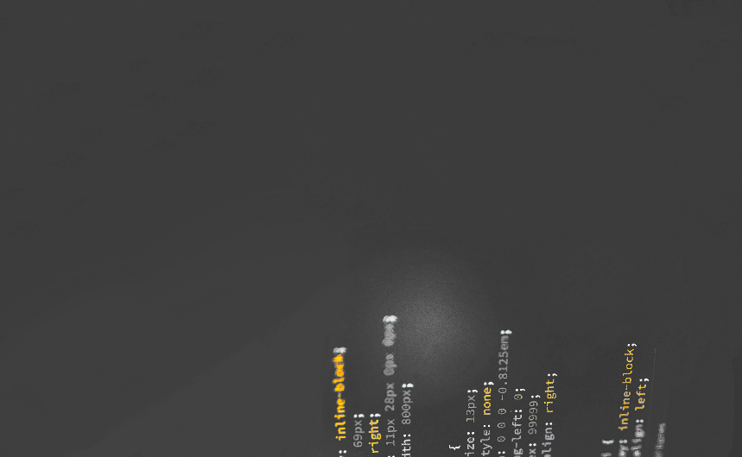

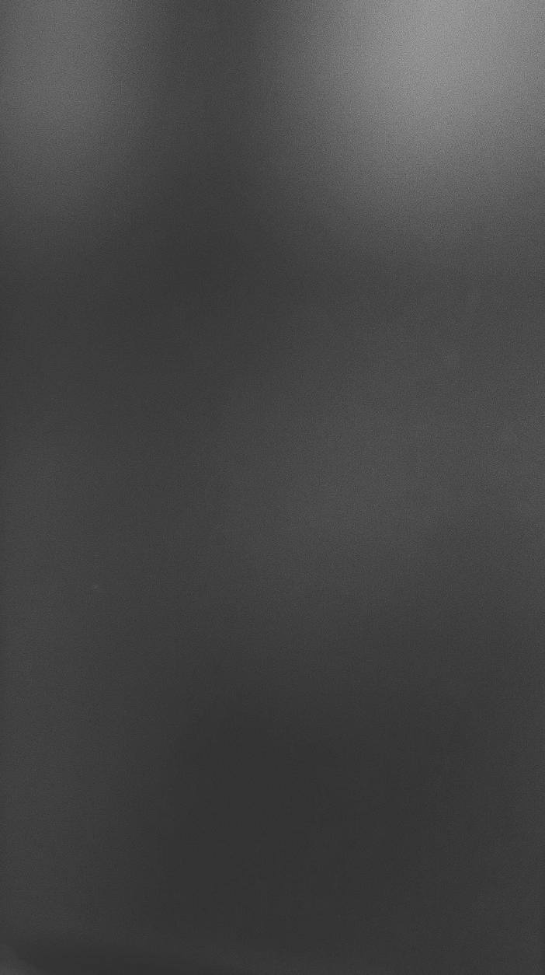Da jeg havde fået styr på baggrunden til hjemmesiden i bærbart format, gik jeg i gang med at tænke på løsningen på mobil siden. Det blev igen et billede af computeren, som går igen igennem hele mobile-sitet.

Jeg valgte at bruge denne løsning, da jeg synes det var meget godt at der var noget spil i baggrunden, i stedet for bare en eller anden grå farve, uden noget.

Dette har så gjort at jeg ikke har haft mulighed for at sætte farve ind i den mobile version, da det ville få en helt anden ”personlighed” hvis jeg begyndte at sætte alle mulige farver ind. Så derfor var det et bevidst valg, ikke at have farver inkorporeret i mit mobile site.

Herefter begyndte jeg med kodningen, og jeg besluttede fra starten af at bruge en bestemt skrifttype. Jeg valgte ”Lato”, da jeg godt kunne lide den meget simple udformning af bogstaverne. Jeg skulle selvfølgelig ikke bruge en skrifttype med sariffer, da min side ikke skal forbindes med noget ”klassisk” eller formelt, på nogen måde. Og jeg synes at Lato gjorde det meget godt med at få den præcis modsatte effekt, af en skrifttype med sariffer. Ikke noget med snørkler, mærkelige bøjninger eller kanter, bare lige til og ”moderne”.

Jeg erfarede ved Sweetbot opgaven at det kunne blive et problem at starte med at kode den store version af hjemmesiden først, så jeg valgte at gå ”mobile first” og sørge for at alle mine sider blev startet op fra mobil versionen, og derefter tilpassede jeg dem til en computer, for at undgå så mange gnidninger som muligt.

Jeg tog et bevidst valg om at have mit logo nede i venstre hjørne på min forside, da jeg gerne ville have det til at stå frem uden for meget ”støj”, så man lagde mærke til det. Det var derfor også med vilje at menulinjen flytter sig lidt til venstre, når man besøger en af de andre sider, for at flytte logoet op i højre hjørne, hvor man kan klikke på den, for at komme til forsiden. Jeg var lidt ambivalent i starten, ved at menulinjen flyttede sig ved et sideskift, men jeg kom frem til at det var den bedste løsning i denne situation, og at den alligevel ikke flyttede så meget, at det blev forvirrende. Til at starte med havde jeg en vertikal menulinje, men det blev et problem med de forskellige baggrunde, da menulinjen ”clashede” med tingene på baggrunden, hvilket gjorde det forvirrende / irriterende at kigge på.

På siderne ”1st semester” og alle de opgaver der ligger under den, har jeg brugt mobile-baggrunden, i stedet for en af de andre baggrundsbilleder jeg har brugt på de andre sider.

Oprindeligt havde jeg brugt Illustrator baggrunden, som jeg har på ”Work” siden, men alle de ting jeg gerne ville have på siden, kunne ikke passe ind på illustrator ”kanvasset”, så idéen med at det skulle ligne noget der var i gang med at blive lavet i illustrator virkede ikke. Derfor så jeg det som den bedste løsning at bruge mobile baggrunden, for at der igen skete noget på baggrunden. Jeg havde oprindeligt en grå baggrund i stedet (#606060) men det hele blev for fladt og kedeligt, så det endte med at blive mobile-baggrunden.

Jeg har haft en smule problemer med at gøre siden responsiv, med de ting jeg gerne ville have på min side, samtidig med at jeg har en begrænset baggrund. Jeg har bevidst lavet mine laptop sider non-scroll, for at kunne bruge baggrundsbillederne, selvom det har begrænset mig en del. Men jeg synes det var vigtigst at mobil sitet var pænt og brugbart, og at en lille bærbar skærm også fungerede.

**Refleksion**

Planlægning:  
Planlægningen har været på et nyt niveau for mig i denne opgave. Jeg har været god til at tage tingene lidt hen ad vejen med tidligere opgaver, men at få tingene lavet til tiden alligevel. Men denne gang har jeg haft planlagt dag for dag, hvad jeg skulle nå, og hvad der var i fokus. Det har givet en helt anden ro i den periode jeg har lavet opgaven, at jeg hele tiden har vidst om jeg var foran, bagud, om jeg kunne tillade mig at tage en pause, eller om jeg lige skulle arbejde videre i en time for at være med igen.

Nye idéer:  
Det har været udfordrende at kigge på sine gamle projekter, som man føler at man er færdig med, og skulle tænke på forbedringer og forandringer. Men jeg tror det er en sund udfordring, for man tvinger sig selv til at tænke i nye baner, og se mulighederne – eller begrænsningerne i det produkt man allerede har udviklet. Derfra skal man så tage stilling til, om man skal arbejde videre på det man allerede har lavet, eller om der skal noget helt nyt til. Jeg har også lært hvor stor en forskel helt små ændringer gør, det så jeg især på Sweetbot projektet. Bare det at man ændrer en forside og sætter lidt farver på, så får siden et helt andet udtryk.

Kodning tager tid:  
Jeg har mødt nogle helt andre udfordringer ved kodning end jeg havde forventet i denne opgave. Man skal (i hvert fald på begynder niveau – som jeg er på) altid sætte en god sum ekstra tid af til at lave det man gerne vil kode. Min forside brugte jeg ikke forfærdeligt lang tid på at kode, som jeg ellers havde forventet, det var til gengæld alle siderne under min ”Work” page, som var en udfordring. Ingen af div’erne ville som jeg ville, og når jeg prøvede at få dem op ved siden af hinanden, skete der altid uventede ting. Der fandt jeg til gengæld ud af hvor stor en hjælp Chromes mulighed for at ”Undersøge” en side er. Det er blevet brugt flittigt til at finde ud af, hvorfor den ene div efter den anden ikke har ville placere sig hvor det var tiltænkt osv.